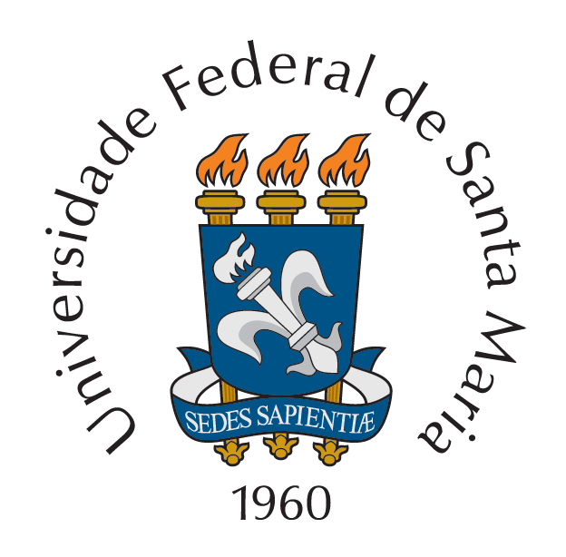

CHAMADA INTERNA Nº. 02/2022 CAPPA/UFSM
SELEÇÃO DE BOLSISTA
RESULTADO FINAL

A ação de extensão denominada “Visitas mediadas ao Centro de Apoio à Pesquisa Paleontológica da Quarta Colônia” torna público o resultado final da chamada interna 02/2022 para seleção de BOLSISTA para atuar junto ao projeto estratégico Geoparques UFSM, conforme descrição da vaga.

Selecionada

Jeung Hee Schiefelbein

São João do Polêsine, 30 de maio de 2022.

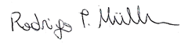

_____________________________________
Rodrigo Temp Müller
Coordenador da Ação

